Sistem Analisa Tingkat Kepuasan Mahasiswa Terhadap Kegiatan Belajar Mengajar Pada PSTI Unram Dengan Menggunakan Metode Service Quality

(The Analysis System Students Satisfaction Level Toward Teaching and Learning Process in PSTI Unram Using Service Quality Method)
Zakiyah Rahmiati, I Gede Pasek Suta Wijaya, Budi Irmawati

Program Studi Teknik Informatika, Fakultas Teknik, Universitas Mataram
Jl. Majapahit 62, Mataram, Lombok NTB, INDONESIA
Email: zakiyahrahmiati@gmail.com, gpsutawijaya@te.unram.ac.id, budi-i@unram.ac.id

This system designed by website-based with service quality method which providing display online questionnaire that can be access by students of PSTI Unram. Students objectively fill the questionnaire, then the result will be displayed on page of Head Master, Lecturer and Operator PSTI Unram. There three ways in testing the application, Black Box, System, and Mean Opinion Score. Black Box shows that all the features run well. System shows the result of the system servqual score calculation is accordance with manual calculation. MOS administred 40 respondence of PSTI Unram Students, the result as much as 4,15. This shows that the system has been done well and accordance with the expected. Concluded that with this system, studens able to give the evaluation towards service provided during teaching and learning process, and PSTI Unram can receive the information about the analysis result of students satisfaction level towards the quality of service given. And for PSTI Unram can improve performance to provide an excellent services in the future.

Key words: Analysis of Student Satisfaction Level, Service Quality Method, Black Box Testing, Mean Opinion Score Testing, System Testing.

Pendahuluan
Kegiatan Belajar Mengajar (KBM) merupakan hal yang sangat penting bagi para pelajar khususnya mahasiswa dalam proses memperoleh ilmu pengetahuan. Dengan mengikuti proses KBM, mahasiswa memperoleh wawasan mengenai suatu bidang ilmu tertentu. Mahasiswapun sangat menginginkan kemudahan dan kenyamanan dalam proses KBM agar mahasiswa dapat dengan mudah memahami ilmu yang diberikan. Pada kenyataannya proses KBM yang baik belum bisa dilihat dan dinilai secara kasat mata. Dalam hal menilai seberapa baik pelayanan KBM yang ada pada Program Studi Teknik Informatika Universitas Mataram (PSTI UNRAM), saat ini masih dilakukan pengisian kuisioner secara manual, karena belum memiliki sistem untuk mewadahi mahasiswa dalam memberikan penilaiannya terhadap KBM, sehingga proses analisa tingkat kepuasan mahasiswa masih berlangsung lama dan kurang efisien.
Dalam menganalisa tingkat kepuasan mahasiswa terhadap KBM ada beberapa metode yang dapat digunakan, salah satunya dengan menggunakan Metode Service Quality (Servqual). Servqual merupakan metode yang digunakan untuk mengetahui jenis pelayanan seperti apa yang dapat mempengaruhi kepuasan mahasiswa sehingga harus lebih diperhatikan dalam upaya peningkatan kualitas KBM. Karena salah satu cara untuk menilai tingkat kepuasan mahasiswa, yaitu dengan mengidentifikasi seberapa besar persepsi mahasiswa mengenai pelayanan yang diterima dan harapan mahasiswa akan peningkatan kualitas.

Dari permasalahan tersebut dibutuhkan suatu sistem yang dapat mewadahi mahasiswa dalam memberi penilaian terhadap proses KBM, sehingga dapat dijadikan bahan evaluasi bagi PSTI UNRAM dalam meningkatkan kualitas KBM dan akreditasinya untuk menjadi lebih baik lagi. Oleh karena itu penulis membuat sistem untuk menganalisa tingkat kepuasan mahasiswa terhadap KBM pada PSTI UNRAM. Dengan demikian, dapat diketahui kepuasan mahasiswa terhadap hasil KBM, sehingga dapat dicarikan solusi yang tepat bagi permasalahan yang ada.

Sistem ini diharapkan dapat membantu mahasiswa dalam memberikan penilaian terhadap KBM demi kemajuan PSTI UNRAM, dan bagi PSTI UNRAM dapat meningkatkan kualitas pelayanan KBM-nya agar menjadi lebih baik lagi sehingga dapat menghasilkan alumni yang berkualitas.

Tinjauan Pustaka
Servqual adalah suatu metode yang dikembangkan oleh Berry, Zeithaml, dan Parasuraman digunakan untuk mengukur kualitas produk atau jasa, dimana harapan, kepuasan pelanggan, dan kualitas pelayanan mempunyai hubungan yang dapat diukur dari kualitas pelayanannya yang dihitung dengan membandingkan ekspektasi dan persepsi pelanggan. Untuk mengukur tingkat kepuasan berdasarkan persepsi dan harapan digunakan skala likert dimana angka 1 menunjukkan (sangat tidak puas), 2 (tidak puas), 3 (netral), 4 (puas), dan 5 (sangat puas)^{[1]}. Sudah banyak bermunculan penelitian mengenai analisa tingkat kepuasan pelanggan terhadap pelayanan dengan berbagai metode seperti Importance and Performance Analysis (IPA), Service Quality (Servqual), dan Kano. Metode IPA digunakan untuk menganalisa kepuasan konsumen terhadap suatu perusahaan dengan membandingkan antara harapan dan kinerja^{[2]}. Metode Kano digunakan untuk mengukur tingkat preferensi mahasiswa terhadap atribut layanan yang dikelompokkan dalam kategori Kano^{[2]}. Metode Servqual adalah instrumen penelitian multidimensi yang didesain untuk mengukur kualitas layanan dengan memintai ekspektasi dan persepsi responden di antara lima dimensi kualitas layanan yaitu Reliability, Assurance, Tangibles, Empathy dan Responsiveness ^{[2]}.

Berdasarkan metode-metode tersebut, dapat disimpulkan bahwa metode Servqual lebih cocok digunakan untuk mengukur hubungan tingkat kepuasan mahasiswa dengan kualitas pelayanan dengan membandingkan persepsi dan harapan mahasiswa terhadap pelayanan KBM yang diberikan oleh PSTI UNRAM. Metode Servqual dapat menggunakan soal kuesioner yang perancangannya terdiri dari banyak atribut pelayanan yang dikategorikan ke dalam 5 dimensi servqual yang merupakan patokan dari kualitas pelayanan. Metode Servqual dapat menentukan kepuasan mahasiswa tiap atribut pelayanan maupun secara menyeluruh agar PSTI UNRAM dapat menentukan mana atribut pelayanan yang perlu diperbaiki, dipertahankan maupun diabaikan, sehingga di masa yang akan datang performa pelayanan yang diberikan menjadi lebih baik lagi agar kepuasan mahasiswa juga semakin meningkat. Data hasil kuesioner akan dianalisa menggunakan metode servqual, memberikan output informasi berupa skor servqual (indeks total kepuasan mahasiswa) dan juga grafik yang menunjukkan persentase kuadran atribut pelayanan berdasarkan persepsi dan harapan mahasiswa, dimana tiap kuadran dapat menentukan tingkat prioritasnya.

Terdapat banyak penelitian mengenai analisa tingkat kepuasan dengan metode Servqual yang telah dilakukan. Penelitian yang menjadi rujukan antara lain :

Penelitian yang berjudul “Analisis Kepuasan Konsumen dengan Servqual Studi Kasus Media Sosial bhinneka.com.” Pada penelitian ini data didapat dari 28 atribut pertanyaan yang terdiri dari 5 dimensi kualitas pelayanan servqual berdasarkan survey kepuasan konsumen tahun 2010 pada 100 responden. Setelah itu perhitungan dilakukan dengan aplikasi SPSS yang hasilnya konsumen masih belum puas, sehingga perusahaan masih memiliki ruang untuk meningkatkan performa^{[3]}.

Penelitian yang berjudul “Pengukuran Tingkat Kepuasan Pelanggan Terhadap Kualitas Pelayanan Dengan Metode Servqual, Studi Kasus Pada Pusat Oleh-Oleh Harum Manis.” Jumlah responden dalam penelitian sebanyak 108 responden dengan membagikan kuisioner. Setelah dilakukan perhitungan dengan aplikasi SPSS, diperoleh kesimpulan bahwa pelanggan merasa belum puas^{[4]}.

Penelitian yang berjudul “Upaya Peningkatan Pelayanan Terhadap Kepuasan Mahasiswa Berdasarkan Hasil Analisis Metode Servqual dan Regresi Linear Berganda.” Responden penelitian yakni Mahasiswa Teknik Mesin Universitas Malang berjumlah 55 orang. Dari hasil perhitungan dengan aplikasi SPSS, didapatkan nilai kepuasan lebih rendah dari harapan, sehingga disimpulkan mahasiswa Teknik Mesin Universtas Malang masih belum puas dengan pelayanan yang ada^{[1]}.

Penelitian yang berjudul “Sistem Analisis Kualitas Pelayanan Terhadap Tingkat Kepuasan Pelanggan Menggunakan Metode Service Quality. Penelitian dilakukan dengan cara wawancara dan menyebar kuisoner kepada pelanggan PT.BPR Armindo Kencana. Setelah itu data hasil penyebaran kuisoner dimasukkan dan dihitung dengan menggunakan metode Service Quality untuk mencari hasil analisis kepuasan pelanggan yang telah dilakukan berdasarkan kriteria-kriteria yang telah ditentukan. Perhitungan dilakukan dengan aplikasi java dengan tampilan yang sederhana^{[5]}.

Pada penelitian-penelitian tersebut dilakukan pembagian kuesioner secara manual dan dilakukan perhitungan dengan menggunakan software SPSS (Statistical Product and Service Solutions), ada juga yang membuat aplikasi Java dengan tampilan yang sederhana. Oleh sebab itu, pada tugas akhir ini, penulis akan membuat sistem analisa kepuasan mahasiswa PSTI UNRAM dengan metode Servqual berbasis web, dimana mahasiswa teknik informatikan UNRAM mengisi kuesioner online untuk memberikan penilaiannya terhadap KBM yang diikutinya selama perkuliahan. Karena sampai saat ini dari pihak PSTI juga masih melakukan pembagian kuesioner yang harus diisi oleh mahasiswa secara manual dalam mengumpulkan data penilaian KBM-nya.

Metode Penelitian
- Diagram Alur Penelitian
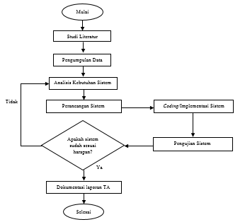
Pembangunan sistem yang dilakukan pada penelitian ini tertera pada Gambar 1.
Gambar. 1. Diagram alur penelitian.

B. Studi Literatur
Untuk memperoleh data-data yang bersifat teoritis maka penulis melakukan pengumpulan data dengan cara membaca dan mempelajari buku-buku, literatur, ataupun jurnal yang berhubungan dengan masalah yang dibahas pada tugas akhir ini. Dari studi literatur yang dilakukan, penulis memperoleh informasi mengenai teori kepuasan, metode servqual dan bagaimana langkah perhitungannya.

C. Pengumpulan Data
C.1. Dokumentasi
Untuk memperoleh data untuk memberikan penilaian analisa tingkat kepuasan mahasiswa pada PSTI UNRAM ini maka penulis juga meminta dokumen pada lembaga penjaminan mutu Fakultas Keguruan dan Ilmu Pendidikan (FKIP) Universitas Mataram. Dokumen tersebut berbentuk angket atau daftar kuesioner analisa kepuasan mahasiswa terhadap proses pembelajaran.

C.2. Observasi
Penulis mengadakan pengamatan dari hasil pengisian kuesioner yang akan dilakukan oleh mahasiswa PSTI pada sistem analisa tingkat kepuasan mahasiswa terhadap KBM yang akan dibuat.

D. Analisis Kebutuhan Sistem
Alat dan bahan yang dibutuhkan dalam pembuatan sistem analisa tingkat kepuasan mahasiswa terhadap KBM pada PSTI UNRAM berbasis web ini meliputi :
- Laptop ASUS CoreI3 Processor Intel® Core™ I3-3217U dengan RAM 2GB.
- Sistem operasi Windows 7 Ultimate 32-bit.
- CodeIgniter sebagai framework dalam membangun sistem berbasis web.
- MySQL phpmyadmin sebagai server database.
- Google Chrome sebagai web browser.
- Microsoft Visio sebagai media untuk merancang sistem.
- Data mahasiswa, dosen, dan mata kuliah dari API Sistem Informasi Akademik Universitas Mataram (SIA UNRAM : sia.unram.ac.id/_api/docs).
- Poin-poin evaluasi kegiatan belajar mengajar berdasarkan masukan dari Tim Penjamin Mutu FKIP UNRAM.
- Poin-poin kuesioner yang pernah diberikan mengenai penilaian terhadap kegiatan belajar mengajar pada PSTI UNRAM.

E. Perancangan Sistem
Cara kerja sistem analisa tingkat kepuasan mahasiswa yang akan dibuat disajikan pada Gambar 2.
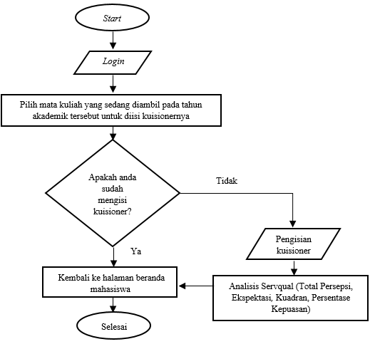

Gambar. 2. Flowchart kerja sistem.

Gambar 2 merupakan flowchart kinerja sistem analisa kepuasan mahasiswa, dimana mahasiswa mulai menggunakan sistem, dan melakukan login terlebih dahulu. Setelah ia berhasil login, ia akan diarahkan ke halaman beranda mahasiswa dimana tersedia mata kuliah yang ia ambil pada tahun akademik tersebut. Lalu mahasiswa memilih mata kuliah dan melakukan pengisian kuesioner, dengan memberikan bobot nilai yang sesuai dengan persepsi dan harapan mahasiswa terhadap pelayanan yang diberikan oleh pihak dosen dan PSTI sesuai dengan dimensi pelayanan metode servqual yang terdiri dari tangibles, emphaty, reliability, responsiveness, dan assurance. Jawaban tersebut nantinya akan diolah dengan perhitungan servqual untuk mengetahui tingkat kepuasan mahasiswa, yakni dengan melakukan konversi jawaban dari skala nilai yang diberikan oleh mahasiswa berdasarkan persepsi dan harapannya terhadap atribut pelayanan menjadi nilai tertentu yang akan diolah untuk mengetahui posisi kuadran dan kepuasan mahasiswa. Lalu disisi dosen dan operator ditampilkanlah kesimpulan hasil persentase tingkat kepuasan mahasiswa, serta posisi atribut pelayanan berada pada kuadran ke berapa.

E.1. Perancangan Usecase
Perancangan usecase merupakan tahap yang menggambarkan proses yang dilakukan oleh pengguna sistem. Perancangan usecase ini dilakukan agar para pengguna dapat mengetahui proses apa saja yang dapat dilakukan di dalam sistem, dapat dilihat pada Gambar 3.
Gambar. 3. Perancangan usecase.

Gambar 3 merupakan usecase diagram sistem analisa tingkat kepuasan mahasiswa terhadap KBM pada PSTI UNRAM yang menggambarkan interaksi pengguna dengan sistem. Sistem ini memiliki 4 pengguna yakni operator, kepala program studi (kprodi), dosen, dan mahasiswa. Operator dapat mengelola data mahasiswa, dosen, kuesioner, dan data hasil analisa kepuasan mahasiswa seperti menambah, menghapus, mengubah, melihat, dan mencetak data. Kprodi dan Dosen dapat mengubah password, melihat hasil analisa tingkat kepuasan mahasiswa serta mencetak hasil analisa. Mahasiswa dapat mengubah password dan mengisi kuesioner penilaian. Untuk melakukan operasi tersebut baik operator, kprodi, dosen, dan mahasiswa harus melakukan login dahulu.

E.2. Perancangan Database
Perancangan database merupakan tahap di mana data-data yang ada pada sistem ini seluruhnya akan disimpan dalam database sistem sehingga data-data tersebut menjadi terintegrasi. Hal pertama yang dilakukan adalah membuat database yang bernama “kuesioner”. Tabel-tabel tersebut terdiri dari field-field yang dibutuhkan dalam pemrosesan data pada sistem yang saling berhubungan antara tabel yang satu dengan tabel yang lainnya.
Adapun perancangan database sistem dapat dilihat pada Gambar 4.

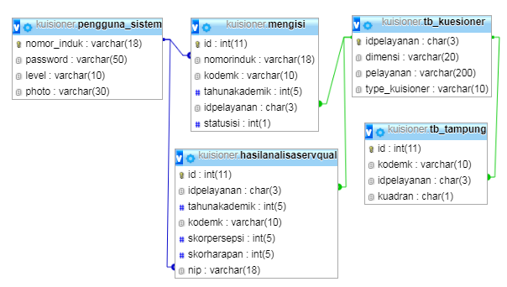
Gambar. 4. Perancangan database.

Gambar 4 merupakan perancangan database kuesioner, database ini terdiri dari 5 tabel yang saling berelasi, yaitu tabel pengguna_sistem, tabel mengisi, tabel tb_kuesioner, tabel hasilanalisaservqual dan tabel tb_tampung.

Pada tabel pengguna_sistem memiliki empat field yaitu nomorinduk, password level dan photo. Tabel ini berfungsi untuk menyimpan data pengguna sistem yang akan digunakan untuk mengakses sistem dengan melakukan login. Dimana pengguna sistem ini terdiri dari operator, kepala program studi, dosen, dan juga mahasiswa. Fungsi pengguna sistem berbeda-beda sesuai hak akses (level) yang sudah ditentukan.

Pada tabel tb_kuesioner memiliki empat field yaitu idpelayanan, dimensi, pelayanan, dan type_kuesioner. Tabel ini berfungsi untuk menyimpan seluruh data kuesioner mengenai tingkat kepuasan belajar mengajar mahasiswa pada sistem.

Pada tabel mengisi memiliki enam field yaitu id, nomorinduk, kodemk, tahunakademik, idpelayanan, dan status isi. Tabel ini berfungsi untuk menyimpan seluruh data dari pengguna sistem yaitu mahasiswa yang telah melakukan pengisian kuesioner.

Pada tabel hasilanalisaservqual memiliki tujuh field yaitu id, idpelayanan, tahunakademik, kodemk, skorpersepsi, skorharapan, dan nip. Tabel ini berfungsi untuk menyimpan seluruh data hasil analisa tingkat kepuasan mahasiswa yang sudah melakukan pengisian kuesioner.

Pada tabel tb_tampung memiliki empat field yaitu id, kodemk, idpelayanan, dan kuadran. Tabel ini berfungsi untuk menyimpan seluruh data kuadran di masing-masing mata kuliah.

.

Hasil Dan Implementasi
- Implementasi
Pada tahap implementasi sistem terdapat beberapa interface berdasarkan pengguna sistem yang terdiri dari halaman Operator, halaman Kepala Program Studi Teknik Informatika Universitas Mataram (KProdi TI UNRAM), halaman Dosen, dan juga halaman bagi Mahasiswa.
Interface sistem dapat dilihat pada Gambar berikut :
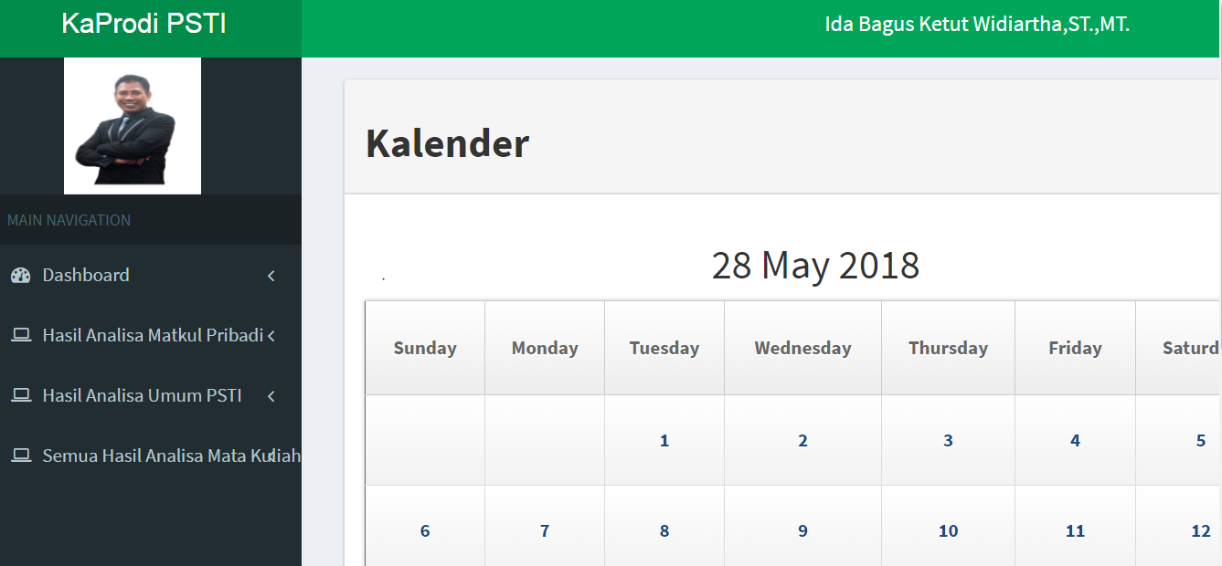
Gambar. 5. Halaman kprodi.

Gambar 5 merupakan halaman Kepala program studi (KProdi), dimana terdapat dashboard hasil analisa kepuasan mahasiswa berdasarkan mata kuliah yang diampunya, hasil analisa kepuasan mahasiswa dari semua dosen, dan hasil analisa kepuasan mahasiswa secara umum terhadap pelayanan PSTI UNRAM. KProdi dapat melihat dan mencetak hasil analisa, dan melakukan pengubahan foto dan passwordnya.

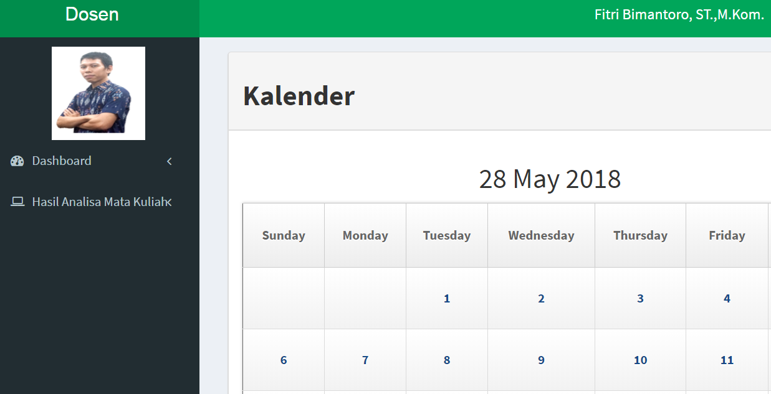
Gambar. 6. Halaman dosen.

Gambar 6 merupakan halaman dosen, dimana terdapat dashboard hasil analisa kepuasan mahasiswa berdasarkan mata kuliah yang diampunya. Dosen dapat melihat dan mencetak hasil analisa, dan melakukan pengubahan foto dan passwordnya.

TABEL I. Dimensi Dan Atribut Pelayanan Kbm Pada Psti Unram (Umum)

Tabel I dan II merupakan daftar atribut pelayanan yang menjadi pertanyaan pada kuesioner yang harus diisi oleh mahasiswa teknik informatika universitas mataram (TI UNRAM), terdiri dari 5 dimensi pelayanan, dan 50 pertanyaan. 15 pertanyaan merupakan kuesioner tentang pelayanan PSTI secara umum, dan 35 pertanyaan merupakan kuesioner yang dikhususkan untuk setiap dosen pengampu mata kuliah.
id  pelayanan | Dimensi | Pelayanan
X01 | Tangibles (Sarana pendidikan – Alat Perkuliahan, Media Pengajaran, Prasarana Pendidikan dan kegiatan jurusan yang menunjang pembelajaran mahasiswa) | Ruang kuliah nyaman untuk kegiatan pembelajaran
X02 |  | Pada ruang kuliah tersedia sarana pembelajaran yang memadai
X03 |  | Sarana ruang kuliah berfungsi
X04 |  | Kebersihan ruangan terjaga
X05 |  | Meja dan kursi dalam ruang kelas cukup untuk kebutuhan kuliah
X11 | Emphaty (Pemahaman dosen dan pihak akademik terhadap kepentingan mahasiswa) | PSTI berusaha memahami minat dan bakat mahasiswa dan berusaha untuk mengembangkannya
X12 |  | PSTI menyediakan bimbingan akademik yang baik terhadap pilihan mata kuliah mana yang sesuai dengan kebutuhan dan minat melalui dosen pembimbing akademik
X13 |  | PSTI selalu memonitor kemajuan mahasiswa melalui dosen pembimbing akademik
X21 | Responsiveness (Sikap tanggap dosen dan pihak akademik terhadap mahasiswa) | PSTI menyediakan dosen bimbingan akademik bagi mahasiswa
X22 |  | PSTI membantu mahasiswa apabila terdapat masalah akademik
X41 | Assurance (Perlakuan dosen dan pihak akademik terhadap mahasiswa) | Staf akademik santun dalam melakukan pelayanan akademik
X42 |  | Permasalahan/keluhan mahasiswa selalu ditangani oleh PSTI melalui dosen bimbingan akademik
X43 |  | PSTI menyediakan fasilitas laboratorium sistem cerdas untuk menunjang proses pembelajaran mahasiswa
X44 |  | PSTI memberikan layanan wifi gratis dalam mendukung proses pembelajaran
X45 |  | PSTI memberikan sanksi bagi semua mahasiswa yang melanggar peraturan yang telah ditetapkan tanpa terkecuali

TABEL II. Dimensi Dan Atribut Pelayanan Kbm Pada Psti Unram (Khusus)
Id  pelayanan | Dimensi | Pelayanan
X06 | Tangibles (Sarana pendidikan – Alat Perkuliahan, Media Pengajaran, Prasarana Pendidikan dan kegiatan jurusan yang menunjang pembelajaran mahasiswa) | Dosen menyampaikan Rencana Pembelajaran Semester/Rencana Tugas Mahasiswa pada awal semester perkuliahan
X07 |  | Dosen mengaplikasikan Rencana Pembelajaran Semester/Rencana Tugas Mahasiswa dalam pembelajarannya
X08 |  | Materi pembelajaran sesuai dengan kebutuhan mahasiswa
X09 |  | Tingkat kesulitan materi pembelajaran sesuai dengan tingkat perkembangan mahasiswa
X10 |  | Materi pembelajaran mendukung kompetensi yang ingin dicapai mahasiswa
X14 | Emphaty (Pemahaman dosen dan pihak akademik terhadap kepentingan mahasiswa) | Dosen bersedia membantu mahasiswa yang mengalami kesulitan studi
X15 |  | Dosen memberikan informasi mengenai informasi lomba, beasiswa, seminar, lowongan kerja, dan sejenisnya
X16 |  | Dosen memberikan inspirasi dan memotivasi mahasiswa
X17 |  | Dosen memberikan cukup bimbingan belajar pada mata kuliah yang bersangkutan
X18 |  | Dosen memahami jika mahasiswa tidak bisa hadir pada perkuliahan karena sakit ataupun izin
X19 |  | Dosen menggunakan waktu secara efektif dalam proses pengajaran
X20 |  | Dosen memberikan penjelasan materi perkuliahan dengan sangat baik dan mudah dipahami
X23 | Responsiveness (Sikap tanggap  dosen dan pihak akademik terhadap mahasiswa) | Dosen memberi kesempatan kepada mahasiswa untuk menyampaikan tanggapan (misal: bertanya, memberi komentar, saran)
X24 |  | Dosen merespon tanggapan mahasiswa
X25 |  | Dosen menyampaikan informasi kepada mahasiswa bila berhalangan hadir
X26 |  | Dosen menggantikan perkuliahan bila berhalangan hadir
X27 |  | Pelaksanaan pembelajaran oleh dosen mencukupi standar (minimal 75%)
X28 |  | Dosen memberikan penguatan (pujian, penghargaan, sanksi) bagi mahasiswa dalam pembelajaran
X29 |  | Dosen siap melayani mahasiswa yang ingin berkonsultasi
X30 |  | Pelaksanaan UTS, UAS dan ujian lisan (presentasi) yang tepat waktu sesuai jadwal
X31 | Reliability (Kehandalan dosen dan pihak akademik) | Dosen menguasai materi pembelajaran
X32 |  | Dosen menggunakan sumber-sumber materi yang up-to-date
X33 |  | Dosen mampu mengelola kelas dengan baik
X34 |  | Dosen mampu membangkitkan motivasi belajar mahasiswa
X35 |  | Dosen menggunakan metode pembelajaran yang bervariasi (misal: penugasan, presentasi, diskusi, studi lapangan, dll.)
X36 |  | Dosen menggunakan alat pembelajaran (misal: whiteboard, LCD, speaker, pointer, smartboard, dll.)
X37 |  | Dosen melaksanakan perkuliahan sesuai dengan jadwal
X38 |  | Dosen melaksanakan evaluasi sesuai dengan indikator/kompetensi pembelajaran
X39 |  | Dosen mendampingi/membimbing diskusi mahasiswa dan memberika solusi jika ada permasalahan
X40 |  | Dosen memberikan balikan terhadap proses hasil diskusi, tugas, kuis, ujian yang telah dikoreksi
X46 | Assurance (Perlakuan dosen dan pihak akademik terhadap mahasiswa) | Tanggung jawab dalam mengolah nilai akhir mahasiswa dilakukan oleh dosen/tim dosen bersama-sama
X47 |  | Refleksi hasil belajar (tugas, kuis, ujian dan hasil praktikum) dilakukan oleh dosen/tim dosen secara konsisten
X48 |  | Dosen memberikan kesempatan pada mahasiswa untuk mengikuti ujian susulan jika ia tidak bisa hadir karena sakit atau alasan yang jelas
X49 |  | Dosen memberikan balikan terhadap proses hasil diskusi, tugas, quiz, ujian yang telah dikoreksi
X50 |  | Waktu dipergunakan secara efektif oleh dosen dalam proses pembelajaran

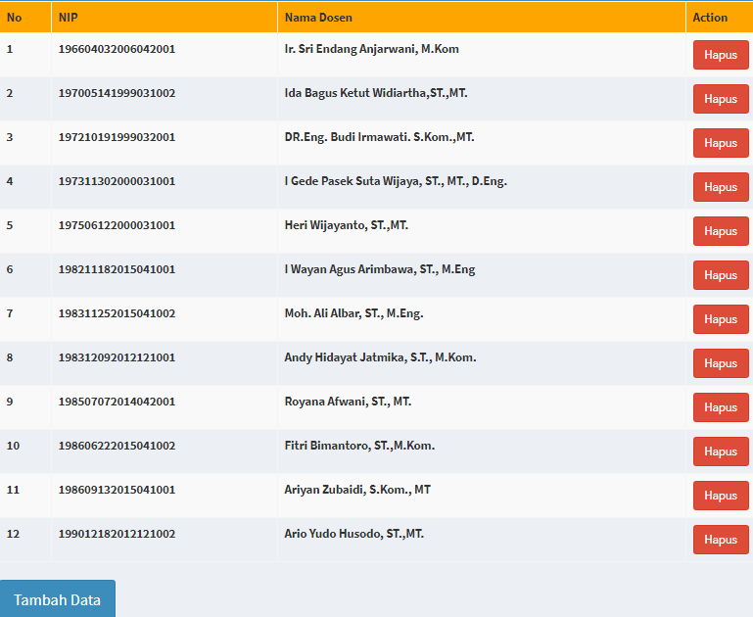
Gambar. 7. Halaman data dosen.

Gambar 7 merupakan halaman data dosen yang terletak pada halaman operator, dimana terdapat NIP dan nama dosen program studi teknik informatika universitas mataram.

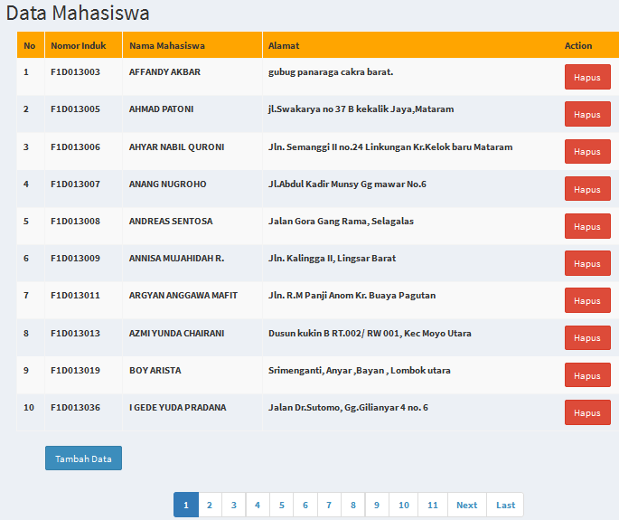
Gambar. 8. Halaman data mahasiswa.

Gambar 8 merupakan halaman data mahasiswa yang terletak pada halaman operator. Dimana terdapat Nomor induk, nama, dan alamat mahasiswa program studi teknik informatika universitas mataram.
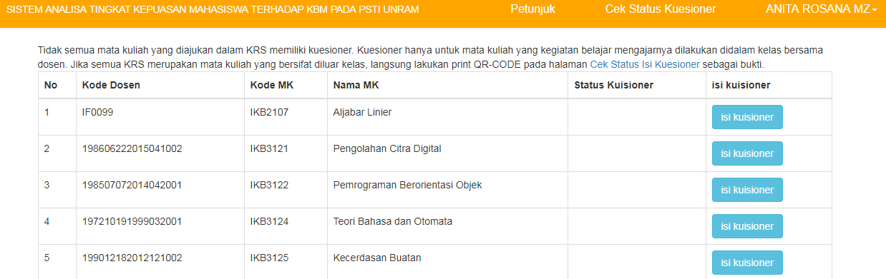
Gambar. 9. Daftar mata kuliah yang ditempuh mahasiswa

Gambar 9 merupakan salah satu contoh halaman daftar mata kuliah yang sedang ditempuh oleh seorang mahasiswa pada tahun ajaran 2017/2018. Dimana setiap mahasiswa wajib mengisi kuesioner pada masing-masing mata kuliah yang sedang ia tempuh.

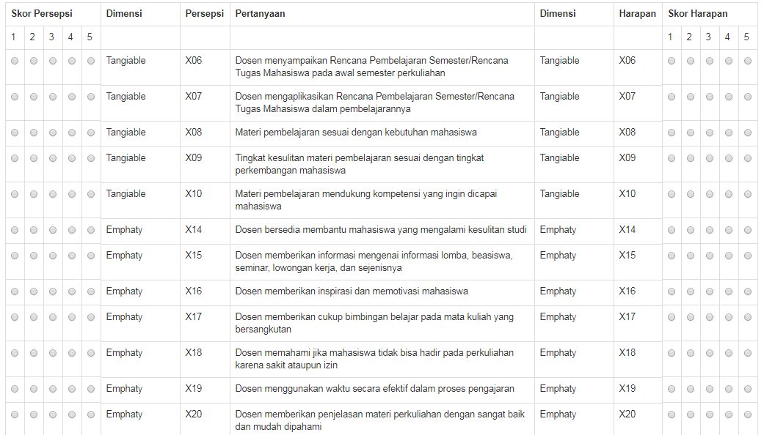
Gambar.10. Halaman pengisian kuisioner

Gambar 10 merupakan salah satu contoh halaman pengisian kuesioner oleh mahasiswa, dimana terdapat id pelayanan, dimensi pelayanan, dan atribut palayanan yang akan menjadi pertanyaan kuesioner mahasiswa, serta skor penilaian pada masing masing atribut pelayanan, terdiri dari skor 1 sampai 5 yang harus diisi oleh mahasiswa berdasarkan penilaiannya terhadap pelayanan selama proses kegiatan belajar mengajar berlangsung secara jujur dan objektif. Jika telah selesai diisi, maka mahasiswa menekan tombol selesai pada bagian akhir pertanyaan, kemuadian data akan diproses oleh sistem analisa tersebut sehingga nantinya akan menghasilkan skor penilaian secara keseluruhan pada masing-masing mata kuliah dosen pengampu dan dosen pengampu nantinya akan bisa mengetahui seberapa besar tingkat kepuasan mahasiswa terhadap mata kuliah yang diampunya.
Adapun langkah-langkah perhitungan Metode Servqual adalah sebagai berikut :
- Menghitung skor nilai dari tingkat persepsi dan tingkat harapan pelanggan terhadap atribut pelayanan.
- Menghitung skor persepsi pelayanan dengan persamaan (1) :
$ΣXi= (Σ TP x 1) + (Σ KP x 2) + (Σ CP x 3) +(Σ P x 4) + (Σ SP x 5)$ (1)
Dimana :
$ΣXi=$ Skor persepsi per atribut pelayanan.
$Σ TP x 1=$ Jumlah penilaian persepsi tidak puas dikalikan dengan skor skala TP.
$Σ KP x 2=$ Jumlah penilaian persepsi kurang puas dikalikan dengan skor skala KP.
$Σ CP$ = Jumlah penilaian persepsi cukup puas dikalikan dengan skor skala CP.
$Σ P$ = Jumlah penilaian persepsi puas dikalikan dengan skor skala P.
$Σ SP$ = Jumlah penilaian persepsi sangat puas dikalikan dengan skor skala SP.
- Menghitung skor harapan pelayanan dengan
persamaan (2) :
$ΣYi=(Σ TPn x 1)+(Σ KPn x 2)+(Σ CPn x 3) +(Σ Pn x 4) + (Σ SPn x 5)$ (2)
Dimana :
$ΣYi=$ Skor harapan per atribut pelayanan.
$Σ TP x 1=$ Jumlah penilaian harapan tidak puas
dikalikan dengan skor skala TP.
$Σ KP x 2=$ Jumlah penilaian harapan kurang puas dikalikan dengan skor skala KP.
$Σ CP$ = Jumlah penilaian harapan cukup puas dikalikan dengan skor skala CP.
$Σ P$ = Jumlah penilaian harapan puas dikalikan dengan skor skala P.
$Σ SP$ = Jumlah penilaian harapan sangat puas dikalikan dengan skor skala SP.

- Setelah itu, dapat dihitung skor rata-rata persepsi ($\overset{⃑}{X}$)
dan skor rata-rata harapan ($\overset{⃑}{Y}$) dalam persamaan (3) :

$\overset{⃑}{X}= \frac{∑Xi}{n}$ $\overset{⃑}{Y}= \frac{∑Yi}{n}$ (3)
Dimana :
$\overset{⃑}{X}$ = Nilai rata-rata skor persepsi.
$∑Xi$ = Jumlah total skor persepsi.
$\overset{⃑}{Y}$ = Nilai rata-rata skor harapan.
$∑Yi$ = Jumlah total skor harapan.
n = Jumlah responden.

- Menentukan nilai hasil atribut pelayanan ke dalam kuadran A, B, C, D tujuannya yaitu untuk menentukan urutan prioritas pelayanan yang mempengaruhi kepuasan mahasiswa terhadap KBM pada PSTI Universitas Mataram.
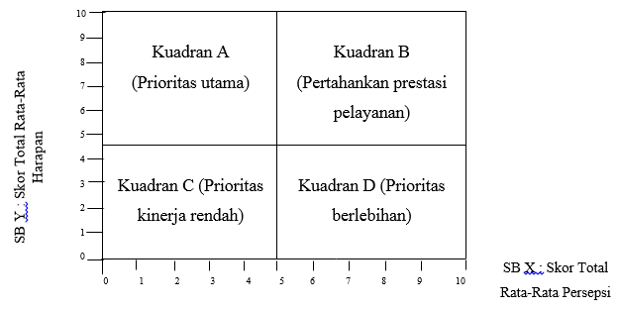
Gambar.11. Diagram kartesius

Pada gambar 11, untuk mencari nilai titik potong X (rata-rata persepsi) dan Y (rata-rata harapan) dilakukan dengan cara menjumlahkan semua total rata-rata persepsi dan total rata-rata harapan lalu sama sama dibagi dengan 50 (jumlah atribut pelayanan).
Dari diagram kartesius pada Gambar 13 diperoleh empat kuadran, dimana :
- Kuadran A :
Atribut dianggap sangat penting, tapi kinerja rendah, sehingga mahasiswa tidak puas (Menjadi Prioritas Utama Dalam Perbaikan)
- Kuadran B :
Atribut dianggap sangat penting, kinerja sudah
bagus. Mahasiswa puas, sehingga wajib
dipertahankan (Pertahankan prestasi pelayanan).
- Kuadran C :
Atribut dianggap kurang penting, kinerja biasa saja, persepsi dan harapan sama sama rendah, sehingga dianggap kurang memuaskan oleh mahasiswa (Prioritas rendah).
- Kuadran D :
Mahasiswa puas, kinerja tinggi, tetapi sebenarnya
harapan lebih rendah dari itu (Prioritas berlebihan).

- Menghitung Tingkat Kesesuaian Responden. Dimana untuk memperoleh tingkat kesesuaian responden dapat dilihat pada persamaan (4) :

$Tki= \frac{∑Xi}{∑Yi} x 100\%$ (4)
Dimana :
$Tk$_{i} = Tingkat kesesuaian responden.
$∑X$_{i} = Jumlah total skor persepsi.
$∑Y$_{i} = Jumlah total skor harapan.

TABEL III. Persentase Tingkat Kesesuaian Responden Sebagai Indeks Kepuasan Mahasiswa ^{[6]}

No | Tki | Keterangan
1 | 85% ≤ x ≤ 100% | Sangat baik / Sangat puas
2 | 70 %≤ x < 85% | Baik / Puas
3 | 55 %≤ x < 70% | Cukup baik / Cukup puas
4 | 40% ≤ x < 55% | Kurang baik / Kurang puas
5 | 25% ≤ x < 40% | Sangat kurang baik / Sangat kurang puas

Berikut ini merupakan implementasi dari langkah-langkah perhitungan analisa tingkat kepuasan mahasiswa dengan menggunakan metode service quality dengan jumlah sampel mahasiswa yang mengisi kuesioner sebanyak 40 orang mahasiswa dan atribut pelayanan yang terdiri dari id pelayanan X01 sampai dengan X50.

- Menghitung skor nilai dari tingkat persepsi dan tingkat harapan pelanggan terhadap atribut pelayanan dengan rumus pada persamaan (1) dan persamaan (2).

TABEL IV. Contoh Perhitungan Kuesioner Dengan Metode Service Quality Oleh 40 Orang Mahasiswa

Skor Persepsi |  |  |  |  | Skor Harapan
1 | 2 | 3 | 4 | 5 | `1 | 2 | 3 | 4 | 5
0 | 14 | 10 | 9 | 7 | 0 | 0 | 0 | 15 | 25
0 | 3 | 15 | 7 | 15 | 0 | 0 | 0 | 20 | 20
0 | 5 | 20 | 5 | 10 | 0 | 0 | 0 | 25 | 15
0 | 20 | 10 | 5 | 5 | 0 | 0 | 0 | 10 | 30
0 | 5 | 25 | 5 | 5 | 0 | 0 | 0 | 30 | 10
0 | 4 | 15 | 10 | 11 | 0 | 0 | 0 | 15 | 25
0 | 3 | 10 | 12 | 15 | 0 | 0 | 0 | 10 | 30
0 | 10 | 10 | 10 | 10 | 0 | 0 | 0 | 18 | 22
0 | 20 | 5 | 9 | 6 | 0 | 0 | 0 | 13 | 27
0 | 10 | 12 | 13 | 5 | 0 | 0 | 0 | 12 | 28
0 | 0 | 15 | 15 | 10 | 0 | 0 | 0 | 19 | 21
0 | 0 | 10 | 20 | 10 | 0 | 0 | 0 | 20 | 20
0 | 10 | 10 | 10 | 10 | 0 | 0 | 0 | 28 | 12
0 | 0 | 40 | 0 | 0 | 0 | 0 | 0 | 16 | 24
0 | 15 | 15 | 5 | 5 | 0 | 0 | 0 | 22 | 18
0 | 15 | 15 | 5 | 5 | 0 | 0 | 0 | 25 | 15
0 | 10 | 10 | 15 | 5 | 0 | 0 | 0 | 15 | 25
0 | 15 | 10 | 5 | 10 | 0 | 0 | 0 | 17 | 23
0 | 5 | 25 | 5 | 5 | 0 | 0 | 0 | 14 | 26
0 | 12 | 14 | 8 | 6 | 0 | 0 | 0 | 14 | 26
0 | 0 | 20 | 10 | 10 | 0 | 0 | 0 | 0 | 40
0 | 5 | 15 | 10 | 10 | 0 | 0 | 0 | 10 | 30
0 | 0 | 40 | 0 | 0 | 0 | 0 | 0 | 18 | 22
0 | 0 | 40 | 0 | 0 | 0 | 0 | 0 | 26 | 14
0 | 0 | 40 | 0 | 0 | 0 | 0 | 0 | 10 | 30
0 | 10 | 10 | 10 | 10 | 0 | 0 | 0 | 19 | 21
0 | 5 | 15 | 10 | 10 | 0 | 0 | 0 | 15 | 25
0 | 0 | 35 | 5 | 0 | 0 | 0 | 0 | 15 | 25
0 | 0 | 0 | 40 | 0 | 0 | 0 | 0 | 25 | 15
0 | 10 | 20 | 10 | 0 | 0 | 0 | 0 | 17 | 23
0 | 10 | 10 | 10 | 10 | 0 | 0 | 0 | 25 | 15
0 | 0 | 15 | 10 | 15 | 0 | 0 | 0 | 16 | 24
0 | 5 | 5 | 25 | 5 | 0 | 0 | 0 | 20 | 20
0 | 5 | 5 | 20 | 10 | 0 | 0 | 0 | 17 | 23
0 | 0 | 13 | 12 | 15 | 0 | 0 | 0 | 12 | 28
0 | 0 | 20 | 10 | 10 | 0 | 0 | 0 | 13 | 27
0 | 10 | 10 | 10 | 10 | 0 | 0 | 0 | 16 | 24
0 | 5 | 10 | 15 | 10 | 0 | 0 | 0 | 17 | 23
0 | 0 | 20 | 10 | 10 | 0 | 0 | 0 | 10 | 30
0 | 10 | 25 | 5 | 0 | 0 | 0 | 0 | 10 | 30
0 | 8 | 12 | 10 | 10 | 0 | 0 | 0 | 18 | 22
0 | 10 | 10 | 10 | 10 | 0 | 0 | 0 | 31 | 9
0 | 0 | 30 | 10 | 0 | 0 | 0 | 0 | 15 | 25
0 | 5 | 20 | 5 | 10 | 0 | 0 | 0 | 9 | 31
0 | 10 | 10 | 15 | 5 | 0 | 0 | 0 | 13 | 27
0 | 0 | 20 | 10 | 10 | 0 | 0 | 0 | 20 | 20
0 | 0 | 15 | 15 | 10 | 0 | 0 | 0 | 25 | 15
0 | 10 | 20 | 5 | 5 | 0 | 0 | 0 | 22 | 18
0 | 10 | 25 | 0 | 5 | 0 | 0 | 0 | 14 | 26
0 | 8 | 12 | 10 | 10 | 0 | 0 | 0 | 23 | 17
Tabel IV merupakan contoh hasil penilaian kuesioner dimana setiap mahasiswa mendapat jatah satu kali untuk mengisi kuesioner online sesuai mata kuliah yang sedang ditempuh pada semester tersebut. Dalam kuesioner tersebut terdapat id pelayanan, skor persepsi dan skor harapan. Skor terdiri dari angka 1 sampai dengan 5, dimana angka 1 menunjukkan bahwa mahasiswa sangat tidak puas, angka 2 menunjukkan tidak puas, angka 3 menunjukkan netral, angka 4 menunjukkan puas, dan angka 5 menunjukkan sangat puas dengan pelayanan tersebut.

- Menghitung skor rata-rata persepsi ($\overset{⃑}{X}$) dan skor rata-rata harapan ($\overset{⃑}{Y}$) dengan rumus pada persamaan (3).

TABEL V. Total skor dan rata-rata persepsi dan harapan oleh 40 orang mahasiswa
Persepsi  Pelayanan |  | Harapan  Pelayanan
Nilai Total Persepsi  (Xi) | Nilai Rata-Rata ($\overset{⃑}{X}$) | Nilai Total Harapan (Yi) | Nilai  Rata-Rata  ($\overset{⃑}{Y}$)
129 | 3.23 | 185 | 4.63
154 | 3.85 | 180 | 4.5
140 | 3.5 | 175 | 4.38
115 | 2.88 | 190 | 4.75
130 | 3.25 | 170 | 4.25
148 | 3.7 | 185 | 4.63
159 | 3.98 | 190 | 4.75
140 | 3.5 | 182 | 4.55
121 | 3.03 | 187 | 4.68
133 | 3.33 | 188 | 4.7
155 | 3.88 | 181 | 4.53
160 | 4 | 180 | 4.5
140 | 3.5 | 172 | 4.3
120 | 3 | 184 | 4.6
120 | 3 | 178 | 4.45
120 | 3 | 175 | 4.38
135 | 3.38 | 185 | 4.63
130 | 3.25 | 183 | 4.58
130 | 3.25 | 186 | 4.65
128 | 3.2 | 186 | 4.65
150 | 3.75 | 200 | 5
145 | 3.63 | 190 | 4.75
120 | 3 | 182 | 4.55
120 | 3 | 174 | 4.35
120 | 3 | 190 | 4.75
140 | 3.5 | 181 | 4.53
145 | 3.63 | 185 | 4.63
125 | 3.13 | 185 | 4.63
160 | 4 | 175 | 4.38
120 | 3 | 183 | 4.58
140 | 3.5 | 175 | 4.38
160 | 4 | 184 | 4.6
150 | 3.75 | 180 | 4.5
155 | 3.88 | 183 | 4.58
162 | 4.05 | 188 | 4.7
150 | 3.75 | 187 | 4.68
140 | 3.5 | 184 | 4.6
150 | 3.75 | 183 | 4.58
150 | 3.75 | 190 | 4.75
115 | 2.88 | 190 | 4.75
142 | 3.55 | 182 | 4.55
140 | 3.5 | 169 | 4.23
130 | 3.25 | 185 | 4.63
140 | 3.5 | 191 | 4.78
135 | 3.38 | 187 | 4.68
150 | 3.75 | 180 | 4.5
155 | 3.88 | 175 | 4.38
125 | 3.13 | 178 | 4.45
120 | 3 | 186 | 4.65
142 | 3.55 | 177 | 4.43

- Menentukan nilai hasil atribut pelayanan ke dalam kuadran A, B, C, D tujuannya yaitu untuk menentukan
urutan prioritas pelayanan yang mempengaruhi kepuasan mahasiswa terhadap KBM pada PSTI Universitas Mataram dengan rumus pada persamaan (4).

TABEL VI. Posisi kuadran tiap atribut pelayanan dan skor servqual

Id pelayanan | Kuadran
X01 | A
X02 | D
X03 | D
X04 | A
X05 | C
X06 | B
X07 | B
X08 | B
X09 | A
X10 | A
X11 | D
X12 | D
X13 | D
X14 | A
X15 | C
X16 | C
X17 | A
X18 | A
X19 | A
X20 | A
X21 | B
X22 | B
X23 | A
X24 | C
X25 | A
X26 | D
X27 | B
X28 | A
X29 | D
X30 | A
X31 | D
X32 | B
X33 | D
X34 | B
X35 | B
X36 | B
X37 | B
X38 | B
X39 | B
X40 | A
X41 | B
X42 | D
X43 | A
X44 | B
X45 | A
X46 | D
X47 | D
X48 | C
X49 | A
X50 | D

Untuk mencari nilai titik potong X (rata-rata persepsi) dan Y (rata-rata harapan) dilakukan dengan cara menjumlahkan semua total rata-rata persepsi dan total rata-rata harapan lalu sama sama dibagi dengan 50 (jumlah atribut pelayanan). Didapatkan skor total rata-rata persepsi sebesar 173, dan total rata-rata skor harapan sebesar 229. Kedua nilai tersebut sama sama dibagi dengan 50, maka didapatkan nilai titik potong (X,Y)=( 3,45, 4,57). Contoh penjelasan diperolehnya posisi kuadran pada atribut pelayanan X01 yakni : Jika nilai rata-rata persepsi atribut pelayanan X01 kurang dari jumlah total rata-rata persepsi dan nilai rata-rata harapan atribut pelayanan X01 lebih dari jumlah total rata-rata harapan, maka atribut pelayanan tersebut berada pada kuadran A (Prioritas utama). Dan jika nilai rata-rata persepsi atribut pelayanan X01 lebih besar dari atau sama dengan dari jumlah total rata-rata persepsi dan nilai rata-rata harapan atribut pelayanan X01 lebih besar dari atau sama dengan dari jumlah total rata-rata harapan, maka atribut pelayanan tersebut berada pada kuadran B (Pertahankan prestasi). Dan jika nilai rata-rata persepsi atribut pelayanan X01 lebih kecil dari atau sama dengan jumlah total rata-rata persepsi dan nilai rata-rata harapan atribut pelayanan X01 lebih kecil dari atau sama dengan jumlah total rata-rata harapan, maka atribut pelayanan tersebut berada pada kuadran C (Prioritas rendah). Dan jika nilai rata-rata persepsi atribut pelayanan X01 lebih besar dari jumlah total rata-rata persepsi dan nilai rata-rata harapan atribut pelayanan X01 lebih kecil dari jumlah total rata-rata harapan, maka atribut pelayanan tersebut berada pada kuadran D (Prioritas berlebihan). Pada analisis perhitungan Servqual dapat disimpulkan bahwa kepuasan mahasiswa dengan idpelayanan X01, X04, X09, X10, X14, X17, X18, X19, X20, X23, X25, X28, X30, X40, X43, X45 dan X49 berada pada kuadran A, berarti atribut pelayanan ini dirasa sangat penting oleh mahasiswa, namun pihak PSTI belum memberikan pelayanan yang sesuai dengan harapan mahasiswa. Idpelayanan X06, X07, X08, X21, X22, X27, X32, X34, X35, X36, X37, X38, X39, X41, dan X44 berada pada kuadran B. berarti atribut pelayanan ini dirasa penting oleh mahasiswa, dan pihak PSTI telah memberikan pelayanan yang sesuai dengan harapan mahasiswa, dan kriteria seperti ini harus tetap dipertahankan. Idpelayanan X05, X15, X16, X24, dan X48 berada pada kuadran C, berarti atribut pelayanan ini dirasa kurang penting oleh mahasiswa dan pelaksanaannya masih kurang baik maka dari itu kriteria ini perlu ditingkatkan dan diperbaiki. Idpelayanan X02, X03, X11, X12, X13, X26, X29, X31, X33, X42, X46, X47, dan X50 berada pada kuadran D, berarti atribut pelayanan ini dirasa tidak penting oleh mahasiswa, namun PSTI memberikan pelayanannya dengan baik. Dan total indeks kepuasan mahasiswa secara keseluruhan sebesar 75,51% diperoleh dari rumus pada persamaan 4 dengan skor total persepsi sebesar 6.903, dan skor total harapan sebesar 9.141. Nilai ini menurut tabel 1 menunjukkan mahasiswa merasa Puas dengan pelayanan selama proses kegiatan belajar mengajar pada program studi teknik informatika universitas mataram.

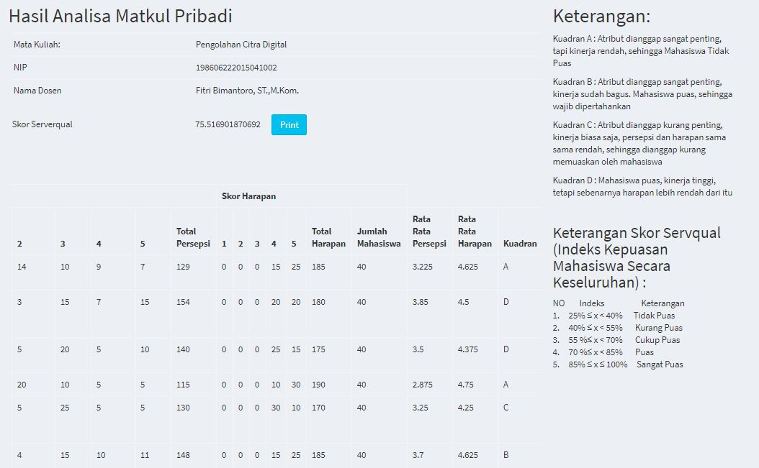
Gambar.12. Hasil analisa mata kuliah

Gambar 12 merupakan salah satu halaman hasil analisa tingkat kepuasan mahasiswa, dimana terlihat id pelayanan, dimensi pelayanan, pelayanan, total skor, rata-rata dari persepsi dan harapan mahasiswa, serta posisi atribut pelayanan terdapat pada berbagai kuadran.
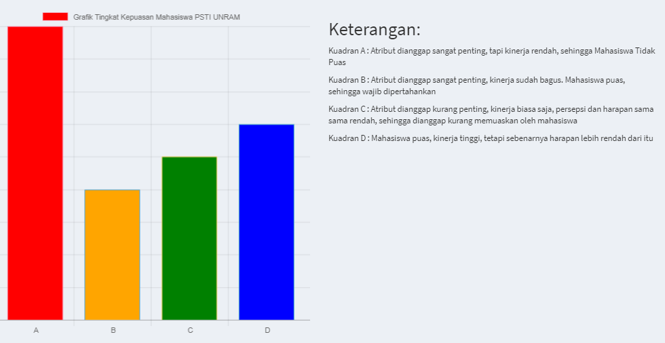
Gambar.13. View grafik hasil analisa mata kuliah

Gambar 13 merupakan halaman view grafik hasil analisa tingkat kepuasan mahasiswa pada salah satu mata kuliah, dimana terlihat nilai yang mendominasi penilaian pada mata kuliah tersebut adalah kuadran B.

- Pengujian Sistem
- Pengujian Black Box
Pengujian Black Box adalah pengujian yang dilakukan dengan cara menguji sistem dari segi spesifikasi fungsional dengan memberikan input tertentu dan melihat hasil yang didapatkan dari input tersebut.

Pengujian dimaksudkan untuk mengetahui apakah fungsi-fungsi, masukan, dan keluaran dari sistem yang dibuat telah sesuai dengan spesifikasi yang dibutuhkan. Dengan membandingkan antara hasil data yang diharapkan dengan hasil data yang didapat dengan memasukkan input sesuai dengan fungsi sistem maka hasil pengujian black-box terbukti sesuai.

- Pengujian MOS (Mean Opinion Score)
Pengujian MOS adalah metode dalam mengukur nilai pada subjek yang diteliti sebagai pendapat mengenai performa dari sistem.
MOS digunakan untuk mengetahui respon penilaian secara subjektif dari responden terhadap sistem yang dibuat berdasarkan pengamatan hasil survey. Adapun yang akan dinilai adalah dari segi kemudahan penggunaan sistem, dan tampilan sistem.

Pengujian ini dilakukan oleh 40 responden yang terdiri dari 8 pertanyaan, yaitu :
- Sistem ini mudah digunakan?
- Sistem ini memiliki kecocokan font, warna, dan style di setiap halaman?
- Sistem ini memiliki kecocokan antara background dengan foreground?
- Navigasi dan menu pada sistem ini cukup sederhana dan mudah digunakan?
- Loading yang cepat (<5 detik) dalam menggunakan sistem ini?
- Tampilan dan desain sistem ini sederhana dan menarik?
- Soal kuisioner pada sistem sangat relefan dengan kegiatan belajar mengajar bersama dosen
- Sistem ini dapat memberikan informasi tingkat kepuasan mahasiswa terhadap kegiatan belajar mengajar di Program Studi Teknik Informatika Universitas Mataram?

Berdasarkan pertanyaan yang ada, 40 orang responden (mahasiswa) diminta untuk menjawab dengan skor penilaian antara 1-5 yaitu :
1 = Sangat tidak setuju
2 = Tidak setuju
3 = Netral
4 = Setuju
5 = Sangat setuju

VII. TABEL V. Standar Penilaian MOS^{[7]}
Nilai MOS | Tingkat Kepuasan | Kelompok
5 | Sangat Setuju | Sangat Baik
4 | Setuju | Baik
3 | Netral | Cukup Baik (Netral)
2 | Tidak Setuju | Tidak Baik
1 | Tidak Setuju | Buruk

Berdasarkan jawaban responden pada kuisioner tersebut, dilakukan perhitungan skor total rata-rata jawaban dari setiap atribut pertanyaan dengan menggunakan persamaan (5) :
$Mean Pi=\frac{∑Pi}{N}$ (5)

Dimana :
$Mean Pi$ = Rata-rata skor setiap atribut pertanyaan
$Pi$ = Jumlah skor dikalikan bobot setiap atribut
Pertanyaan
N = Jumlah responden

Selanjutnya, hasil dari perhitungan skor total rata-rata jawaban dari setiap atribut pertanyaan tersebut akan digunakan untuk mencari MOS (Mean Opinion Score) dengan persamaan (6) :

$MOS= \frac{\sum_{i=1}^{k}{Mean Pi}}{k}$ (6)
Dimana :
$MOS$ = Total skor rata-rata seluruh atribut pertanyaan
$k$ = Jumlah atribut pertanyaan

Adapun hasil perhitungan pengujian MOS dari jawaban responden terhadap kuisioner dapat dilihat pada Tabel VIII dan Gambar 14.

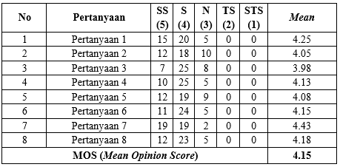
TABEL VIII. Hasil Pengujian MOS

Representasi grafik dari jawaban responden pada pengujian MOS dapat dilihat pada Gambar 14.
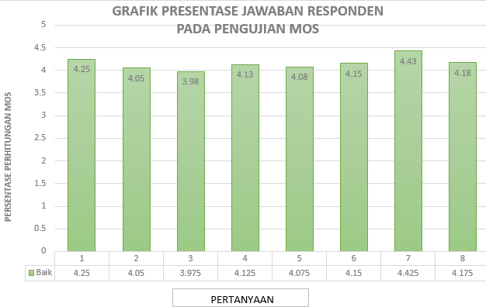

Gambar.14. Grafik persentase jawaban responden pada pengujian MOS

Berdasarkan hasil pengujian MOS yang dilakukan oleh 40 responden dengan 8 butir pertanyaan pada Tabel 6, didapatkan nilai MOS sebesar = 4.15.
Berdasarkan tabel standar penilaian MOS pada tabel 5, nilai tersebut dikategorikan dalam kelompok “Baik”.

Penyebaran nilai rata-rata di setiap atribut pertanyaan dapat dilihat pada gambar 14, untuk pertanyaan 1, nilai rata-rata yang diperoleh sebesar 4,25%, pertanyaan 2 sebesar 4,05%, pertanyaan 3 sebesar 3,98%, pertanyaan 4 sebesar 4,13%, pertanyaan 5 sebesar 4,08%, pertanyaan 6 sebesar 4,15%, pertanyaan 7 sebesar 4,43% dan pertanyaan 8 sebesar 4,18%. Ini menunjukkan bahwa Sistem Analisa Tingkat Kepuasan Mahasiswa Terhadap Kegiatan Belajar Mengajar Pada PSTI UNRAM telah berjalan dengan baik.

Kesimpulan Dan Saran
- Kesimpulan
Berdasarkan pembahasan sebelumnya maka dapat disimpulkan bahwa :
- Berdasarkan pengujian black box, semua fitur yang ada pada sistem sudah sesuai dengan rancangan yang dibuat.
- Dari hasil pengujian sistem, sistem yang dibuat ini dapat menghasilkan persentase hasil analisa tingkat kepuasan mahasiswa terhadap KBM pada PSTI UNRAM dengan mengolah jawaban kuesioner yang telah diisi oleh mahasiswa serta mengkategorikan prioritas setiap atribut pelayanan yang ada berdasarkan persepsi dan harapan mahasiswa menggunakan metode Service Quality dengan benar. Didapatkan total indeks total kepuasan mahasiswa terhadap KBM pada PSTI UNRAM dengan sampel sebanyak 40 orang mahasiswa sebesar 75,51%, sehingga dikategorikan mahasiswa PSTI UNRAM sudah merasa puas dengan pelayanan yang tersedia.
- Nilai pengujian sistem yang didapatkan dari perhitungan MOS oleh 40 responden (mahasiswa) adalah sebesar 4,15 dan dikategorikan dalam kelompok baik. Ini menunjukkan bahwa sistem telah berjalan dengan baik dan sudah sesuai dengan harapan.

- Saran
Adapun saran yang diberikan sebagai berikut :
- Agar data hasil analisa dapat dipastikan lengkap, mahasiswa diwajibkan untuk mengisi kuesioner mata kuliah yang diprogramkan pada semester tersebut sebagai syarat agar nilai mata kuliah dapat ditampilkan pada KHS.
- Agar PSTI UNRAM dapat memberikan pelayanan KBM dengan kualitas yang lebih baik lagi, perlu adanya evaluasi kinerja dalam rangka peningkatan performa setiap pelayanan yang skor penilaiannya masih jauh dari harapan mahasiswa.
- Agar sistem analisa tingkat kepuasan mahasiswa terhadap KBM ini dapat dikembangkan menjadi lebih kompleks mencangkup se-fakultas teknik maupun se-universitas mataram dengan menggunakan metode-metode lainnya dengan tampilan yang lebih bagus lagi.

Daftar Pustaka

[1] Sujatmiko., Budi, P.S., Soenoko, R., Astuti, M., 2013, “Upaya Peningkatan Pelayanan Terhadap Kepuasan Mahasiswa Berdasarkan Hasil Analisi Metode Servqual dan Regresi Linear Berganda”, Fakultas Teknik Universitas Brawijaya, Malang.
[2] Febrian, D.G., 2017, “Analisa Kepuasan Mahasiswa
Terhadap Kegiatan Belajar Mengajar Di Program Studi Teknik Informatika Universitas Mataram Menggunakan Metode Importance Performance Analysis”, Fakultas Teknik Program Studi Informatika Univesitas Mataram, Mataram.
[3] Sambodo, A.T., Dirgantara, H.B., 2014, “Analisis Kepuasan Konsumen dengan Servqual Studi Kasus Media Sosial bhinneka.com”, Fakultas Ilmu Komputer dan Ilmu Komunikasi Kalbis Institut, Jakarta Timur.
[4] Sugirahardja, A.D., Santoso, I., Anggarini, S., 2015, “Pengukuran Tingkat Kepuasan Pelanggan Terhadap Kualitas Pelayanan Dengan Metode Servqual Studi Kasus Pada Pusat Oleh-Oleh Harum Manis”, Fakultas Pertanian Universitas Brawijaya, Malang.
[5] Firliana, R., Kasih, P., Sulastri, H.S., 2016, “Sistem Analisa Kualitas Pelayanan Terhadap Tingkat Kepuasan Pelanggan Menggunakan Metode Service Qualit (Servqual)”, Universitas Nusantara PGRI, Kediri.
[6] Srinadi, I.G.A.M., Nilakusmawati, D.P.E., 2008, “Faktor-Faktor Penentu Kepuasan Mahasiswa Terhadap Pelayanan Fakultas Sebagai Lembaga Pendidikan”, FMIPA Universitas Udayana, Bali.
[7] Putra, G.,A., Endroyono, Kusrahardjo, G. 2015.
“Rancang Bangun Software Sistem Monitoring TV Digital DVB-T2”, Fakultas Teknologi Industri, Institut Teknologi Sepuluh Nopember (ITS), Surabaya.

